BD1 TP1

2.
a)
La page affiche deux lignes, la première est un texte, la deuxième est un lien.

b)
Ma fenêtre est divisée en 3 parties, l’explorateur de fichiers, une barre de navigation et de recherche, ainsi qu’un menu de navigation dans l’arborescence (Panneau latéral gauche).
Le panneau latéral gauche est peu pratique à utiliser, car il n’affiche pas le nom complet des fichiers / dossiers si sa taille est trop réduite.

3.
b)
1) CREATE TABLE `entreprisefm`.`employe` ( `enum` INT NOT NULL , `enom` VARCHAR(10) NOT NULL , `eposte` VARCHAR(20) NOT NULL , `echef` INT NULL , `edateemb` DATE NOT NULL , `esal` DECIMAL(7,2) NOT NULL , `ecomm` DECIMAL(7,2) NULL , `enumdep` INT NOT NULL ) ENGINE = MyISAM;

2)CREATE TABLE `entreprisefm`. ( `dnum` INT NOT NULL , `dnom` VARCHAR(20) NOT NULL , `Dloc` VARCHAR(20) NOT NULL , PRIMARY KEY (`dnum`)) ENGINE = MyISAM;
c)
INSERT INTO `employe` (`enum`, `enom`, `eposte`, `echef`, `edateemb`, `esal`, `ecomm`, `enumdep`) VALUES ('7499', 'Allen', 'Vendeur', '7698', '2001-02-20', '1600', '300', '30'), ('7521', 'Ward', 'Vendeur', '7698', '2011-02-21', '1200', '700', '30'), ('7566', 'Jones', 'Chef Service', '7839', '1991-04-02', '2900', NULL, '20'), ('7654', 'Martin', 'Vendeur', '7698', '2008-09-28', '1200', '1000', '30'), ('7698', 'Blake', 'Chef Service', '7839', '2002-05-01', '2800', NULL, '30'), ('7788', 'Scott', 'Analyste', '7566', '1990-12-09', '3000', NULL, '20'), ('7839', 'King', 'PDG', NULL, '2003-11-17', '5000', NULL, '10'), ('7876', 'Adams', 'Secrétaire', '7788', '2012-01-12', '110', NULL, '20'), ('7934', 'Miller', 'Secrétaire', '7839', '1998-01-23', '1300', NULL, '10');

INSERT INTO `departement` (`dnum`, `dnom`, `DLoc`) VALUES ('10', 'Comptabilité', 'Paris'), ('20', 'Recherche', 'Paris'), ('30', 'Ventes', 'Saint-Dié');

d)

Q1
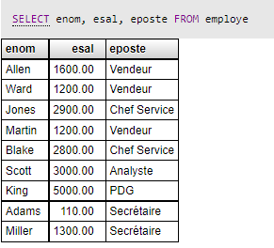
Q2
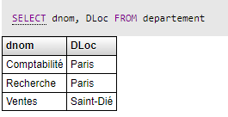
Q3
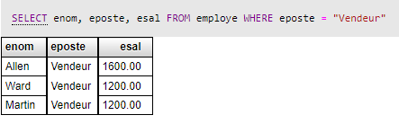
Q4
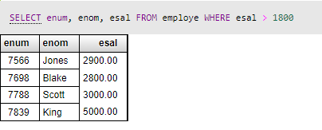

Q5
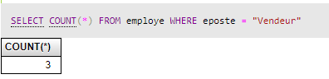
Q6
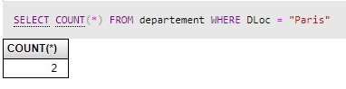
Q7
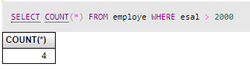
Q8
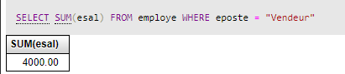
Q9
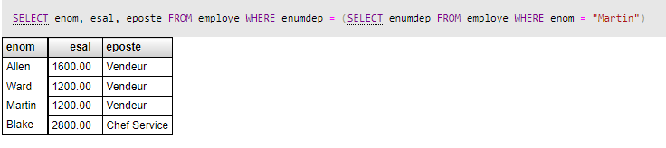
Q10
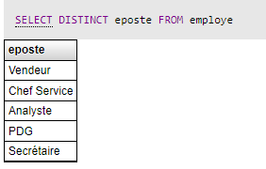

Q11
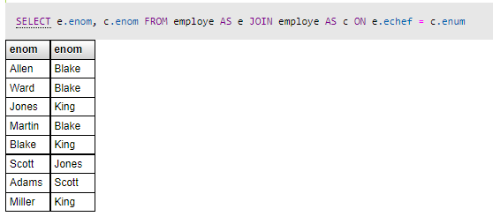
Q12
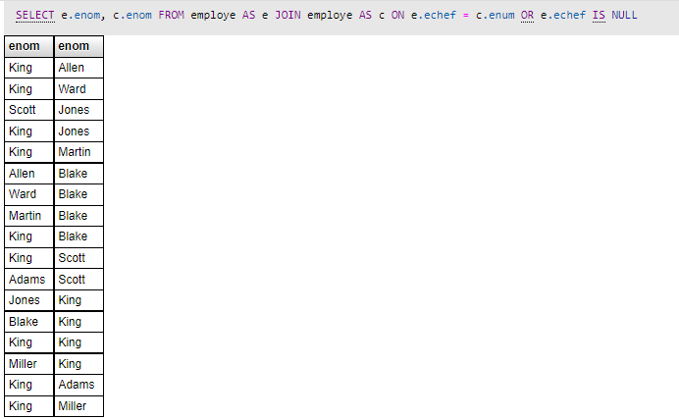

Q13
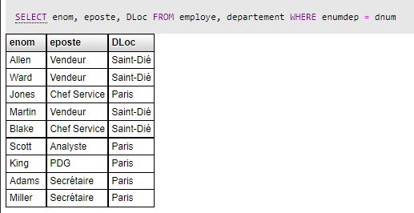
Q14
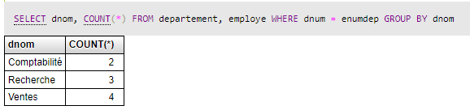
Q15
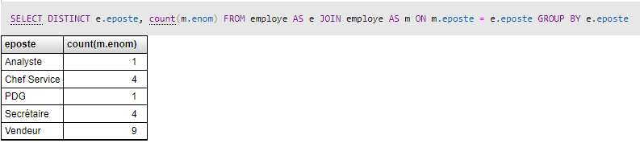
Q16
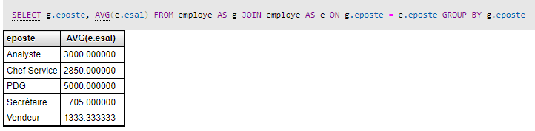

Q17
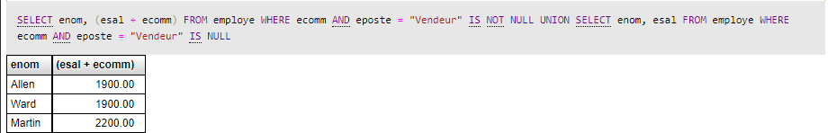
Q18
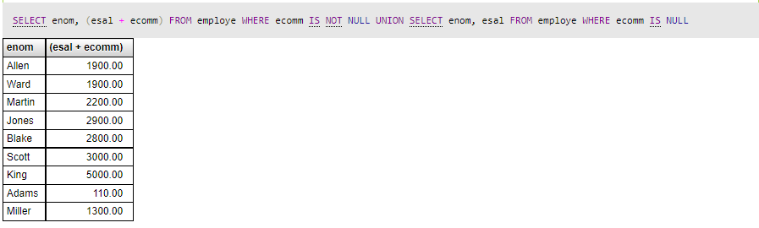
Q19
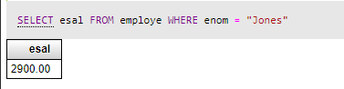
Q20
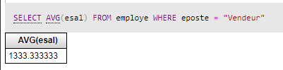
Q21
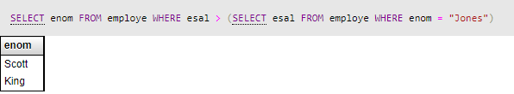
Q22
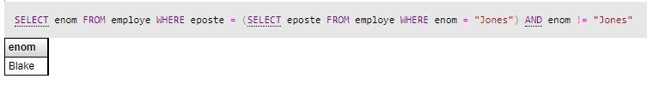

Q23
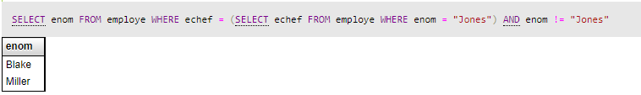
Q24
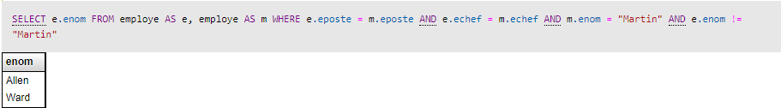
Q25
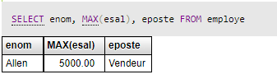
Q26
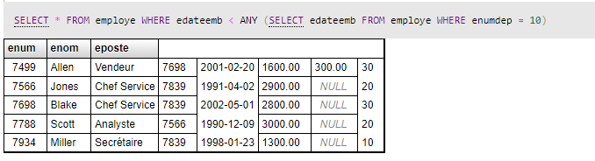
Q27
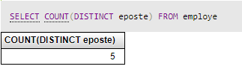
Q28
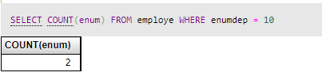
Q29
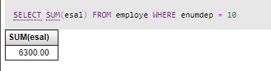
Q30
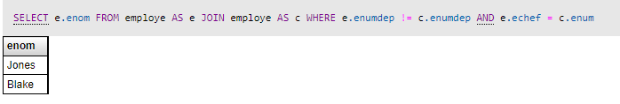
Q3.1
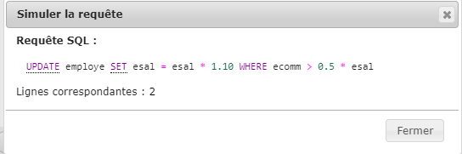
Q3.2
